

Erklären Sie den Begriff „Informations- und Kommunikationstechnologie (IKT)“.
Nennen Sie verschiedene IKT-Dienstleistungen.
Erklären Sie den Begriff „Hardware“?
Nennen Sie drei Computertypen.
Nennen Sie verschiedene mobile (Computer-)Geräte.
Nennen Sie die Hauptbestandteile eines Computers.
Was versteht man unter „RAM“?
Was versteht man unter „CPU“?

Wovon hängt die Leistung eines Computers maßgeblich ab?
In welcher Maßeinheit wird die „Geschwindigkeit“ eines Prozessors gemessen?
Nennen Sie mindestens acht Speichermedien.
Nennen Sie mindestens zehn Eingabegeräte.
Nennen Sie mindestens vier Ausgabegeräte.
Was versteht man unter einer „Dockingstation“?
Nennen Sie ein Gerät, das sowohl Ein- als auch Ausgabegerät ist.
Nennen Sie verschiedene Computer-Schnittstellen.

Erklären Sie den Begriff „Software“.

Erklären Sie den Begriff „Betriebssystem“.
Nennen Sie mindestens fünf Betriebssysteme
Nennen Sie gebräuchliche Office-Programme und deren Einsatzgebiet bzw. Anwendungszweck.
Anwendungsprogramm | Anwendungszweck
Was versteht man unter „App“?
Nennen Sie ein soziales Netzwerk.
Muss Software zwingend auf Ihrem Computer installiert sein, damit Sie diese nutzen können?

Was ist der Unterschied zwischen Betriebssystem und Anwendungsprogrammen?
Wie können Sie lizenzierte Software erkennen?
Was versteht man unter „EULA“? Was ist in diesem geregelt?
Erklären Sie den Begriff „Shareware“.
Erklären Sie den Begriff „Freeware“.
Erklären Sie den Begriff „Open-Source“.
Erklären Sie den Begriff „proprietäre Software“.
Wodurch könnte sich eine Testversion auszeichnen?
Erklären Sie, wofür es einen Desktop gibt bzw. wobei es sich darum handelt.

Wofür wird die Taskleiste benötigt?
Tragen Sie die entsprechenden Symbole für folgende Elemente in die Tabelle ein.
Textdokument |  | Drucker
Word-Datei |  | Laufwerk
Excel-Arbeitsmappe |  | Verknüpfung
PDF-Dokument |  | Papierkorb
Erklären Sie den Menü weg, um den Computer neu zu starten.

Beschriften Sie folgende Bestandteile des abgebildeten Fensters: Titelleiste, Menüleiste, Symbolleiste, Statusleiste
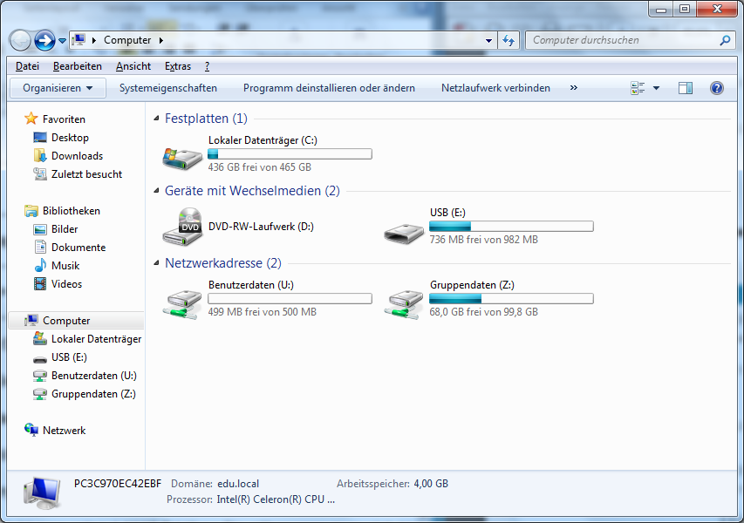
Beschriften Sie folgende Bestandteile des abgebildeten Fensters: Titelleiste, Multifunktionsleiste bzw. Menüband, Statusleiste, Bildlaufleiste
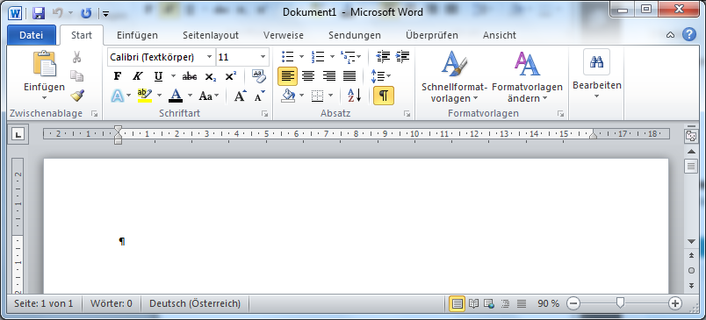
Wie können Sie die Fenstergröße eines Fensters verändern?

Welche Taste ruft die Hilfe auf? Worauf ist zu dabei zu achten?

Wie können Sie den installierten RAM bzw. den Namen des eingebauten Prozessors aufrufen?
Wie können Sie den Namen und Eigenschaften des Betriebssystems aufrufen?

Beschreiben Sie den Menü weg zum Ändern des Desktophintergrundbildes.

Wie können Sie die Lautstärke des Computers regeln?

Beschreiben Sie den Menüweg zum Ändern der Bildschirmauflösung.

Welche Auflösung bieten Full-HD-Bildschirme?

Ein Anwendungsprogramm reagiert nicht mehr, wie können Sie es dennoch beenden?

Beschreiben Sie den Menü weg zum Deinstallieren von Programmen.

Wo können Einstellungen zu den Tastatur-Eingabesprachen vornehmen (Menüweg beschreiben)

Sie haben mit einer Digitalkamera Fotos gemacht, wie können Sie die Fotos auf den Computer übertragen?

Sie haben einen USB-Stick und möchten Dateien auf diesem abspeichern. Wie gehen Sie vor?

Was machen Sie bevor Sie einen USB-Stick, mobilen Media-Player, eine Digitalkamera oder
ähnliches von Ihrem Computer abstecken?

Wie machen Sie einen Screenshot vom ganzen Bildschirm?

Wie machen Sie einen Screenshot vom aktiven Fenster?

Beschreiben Sie den Menü weg zum Installieren eines neuen Druckers.

Woran erkennen Sie, dass ein Drucker als Standarddrucker eingestellt ist?

Beschreiben Sie den Menü weg zum Festlegen eines Standarddruckers.

Wie können Sie einen Druckauftrag anzeigen/anhalten/fortsetzen/neu starten?

Was versteht man unter „Ordner erweitern“ bzw. „Ordner reduzieren“?

Wie kann man sich den Speicherort einer Datei/eines Ordners anzeigen lassen?

Wie kann die Ansichtsart der Dateien und Ordner im Windows Explorer verändert werden?

Welche Ansichtsarten gibt es?

Nennen Sie 10 verschiedene Dateinamenserweiterungen?

Was geben Sie in die Suchleiste ein, wenn Sie eine Datei suchen, die am 12. April 2011 geändert wurde?

Was geben Sie in die Suchleiste ein, wenn Sie eine Datei suchen, deren Inhalt das Wort „Wetter“ enthält.

Welche Platzhalter können in der Suchleiste verwendet werden? Wofür stehen sie?

Wie können Sie eine Liste der zuletzt verwendeten Dateien anzeigen?

Wie können Sie Dateien in aufsteigender/absteigender Reihenfolge nach einem Kriterium sortieren?

Was ist der Unterschied zwischen „Kopieren“ und „Verschieben“?

Wie können Sie Elemente aus dem Papierkorb wiederherstellen?

Wie können Sie den Papierkorb leeren?
Ordnen Sie den eben genannten Speichermedien eine typische/passende Speichergröße zu.

Listen Sie die Speichereinheiten beginnend bei der kleinsten Einheit auf.

Wie können Sie ermitteln wie viel Speicherplatz auf einem Speichermedium z. B. USB-Stick noch frei ist.

Wie können Sie einen Ordner komprimieren? Was ist der Sinn des Komprimierens?

Was versteht man unter einem Netzwerk?

Welche Vorteile/Möglichkeiten bietet ein Netzwerk?

Erklären Sie die Funktionsweise des Internets.

Erklären Sie das Client-Server-Prinzip.

Nennen Sie verschiedene Anwendungsgebiete/Dienste des Internets?

Was versteht man unter „LAN“? Erklären Sie näher, worum es sich hierbei handelt.

Was versteht man unter „WLAN“?

Was versteht man unter „WAN“? Geben Sie ein Beispiel für ein „WAN“.

Was ist ein Intranet?

Was ist ein Virtual Private Network (VPN)?

Mit welcher Maßeinheit wird die Übertragungsrate angegeben?

Erklären Sie die Begriffe Download bzw. Upload.

Was benötigen Sie, um einen Computer mit dem Internet zu verbinden?

Welche Technologien kann man nutzen um einen Computer mit dem Internet zu verbinden?

Was ist ein „ISP“?

Sie möchten sich einen Internetzugang zulegen. Wie gehen Sie vor? Worauf achten Sie?

Wie erkennen Sie, ob ein drahtloses Netzwerk gesichert oder offen ist?

Wie können Sie eine Verbindung zu einem drahtlosen Netzwerk herstellen?

Worauf sollte man achten, wenn man ein Passwort festlegt?

Was ist ein „Backup“?

Was ist bei einem „Backup“ zu beachten?

Erklären Sie den Begriff „Malware“.

Was ist eine Firewall und wozu wird sie benötigt?

Was ist ein Computer-Virus?

Wie kann so ein Virus auf einen Computer bzw. auf ein mobiles Gerät gelangen?

Wie können Sie sich vor Computerviren schützen?

Warum ist es wichtig das Anti-Viren-Programm regelmäßig zu aktualisieren?

Wie können Sie Ihren Computer auf Viren untersuchen?

Was ist unter dem Begriff „Ergonomie“ zu verstehen?

Was ist bei der Beleuchtung des Computerarbeitsplatzes zu berücksichtigen?

Erklären Sie die richtige Körperhaltung, wenn Sie mit dem Computer arbeiten bzw. erklären Sie die Positionierung des Computers.

Was trägt dazu bei, die Gesundheit möglichst zu erhalten, wenn Sie mit dem Computer arbeiten?

Welche Energiesparmaßnahmen gibt es bei der Computerarbeit?

Erklären Sie die Begriffe: „E-Commerce“, „E-Banking“, „E-Government“

Was ist unter „E-Learning“ zu verstehen? Nennen Sie einige Vorteile.

Was ist unter „Telearbeit“ zu verstehen? Nennen Sie einige Vor- und Nachteile.

Wofür steht „E-Mail“?

Wofür steht „IM“ und was ist das?

Wofür steht „VoIP“ und was ist das?

Was ist ein „Weblog“?

Erklären Sie den Begriff „Podcast“.

Nennen Sie Beispiele für Online-Communities.

Wie können Sie Inhalte im Internet veröffentlichen?

Worauf sollten Sie besonders achten, wenn Sie etwas online veröffentlichen?

Sie sind Teil einer Online-Community, worauf achten Sie besonders?

Wie recyclen Sie Computerhardware, Druckerpatronen, Batterien und Papier richtig?

Was benötigen Sie normalerweise, wenn Sie auf einen Computer zugreifen möchten?

Was ist das Urheberrecht bzw. was regelt das Urheberrecht?

Was regeln Datenschutzgesetze?

Welche Rechte räumt Ihnen das Datenschutzgesetz ein?

Wer ist in Österreich für Datenschutzangelegenheiten zuständig?

Was bedeutet der Begriff „Barrierefreiheit“ in Bezug auf den Computer?

Welche Möglichkeiten kennen Sie, die zu dieser Barrierefreiheit beitragen?

